附件2
“退休一件事”操作指南
一、审批流程图
（一）企保版
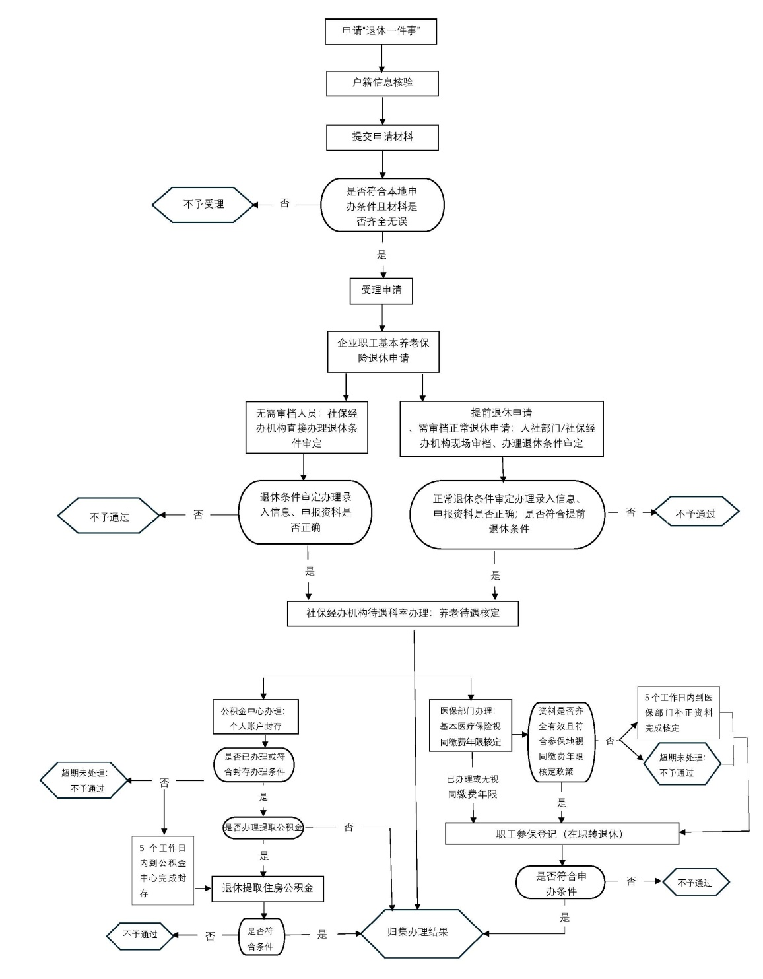

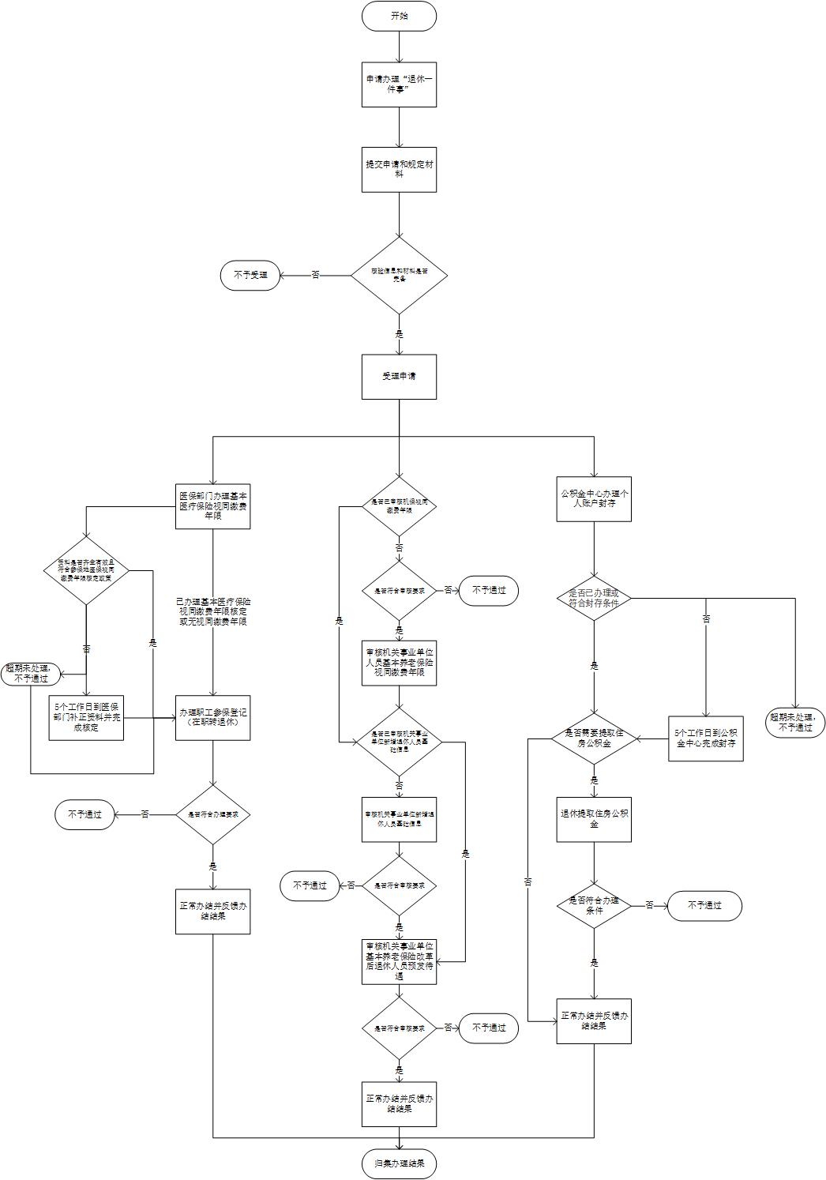
（二）机保版

二、审查要点
（一）社保事项审查要点
1.企业职工基本养老保险正常退休、提前退休:（1）审核年龄、累计缴费年限是否符合申办条件；（2）审核本地累计缴费年限与户籍信息确定本地是否为其待遇领取地。在非户籍地申办退休，需满足在本地累计缴费年限10年及以上；（3）审核增发项目是否符合申报条件；（4）审核特殊工种岗位工作年限是否符合特殊工种提前退休申办条件；（5）审核病退申办条件，《因病（非因工）丧失劳动能力程度鉴定结论书》是否为我省市级以上劳动能力鉴定中心出具，且鉴定结论为完全丧失劳动能力；（6）各项资料是否齐全且真实有效。
2.机关事业单位人员基本养老保险视同缴费年限申报：审核退休人员申报的视同缴费年限是否与主管部门认定的连续工龄相符，各项资料是否齐全且真实有效，是否符合业务办理条件。
3.机关事业单位新增退休人员基础信息申报：审核退休人员申报的基础信息是否与工资基金表及变动花名册或其他工资核定资料相符，各项资料是否齐全且真实有效，是否符合业务办理条件。
4.机关事业单位基本养老保险改革后退休人员预发待遇申领：审核退休时间是否符合规定。
（二）公积金事项审查要点
1.个人住房公积金账户封存：（1）系统预审申请人账户是否封存；（2）审核申请人是否符合账户封存条件，若未封存，及时联系单位经办人进行封存处理，告知5个工作日的缓冲时间。
2.退休提取住房公积金：（1）关注单位经办人承诺书情况，确认是否需要代办退休提取，核对承诺书上的信息是否为职工本人；（2）根据中心业务要求，审核申请人是否有不符合办理退休提取的情况。
（三）医保事项审查要点
1.办理基本医疗保险视同缴费年限核定：（1）申请材料是否符合参保地的办理要求；（2）各项申请资料是否齐全且真实有效。
2.职工参保登记（在职转退休）：（1）审核年龄、累计缴费年限是否符合参保地申办条件；（2）各项申请资料是否齐全且真实有效。

